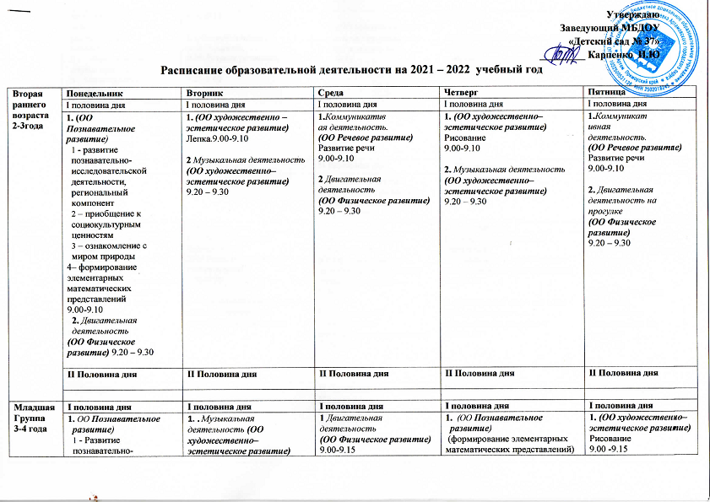

|  |  |  |  |  |  |
| --- | --- | --- | --- | --- | --- |
| **Младшая**  **Группа**  **3-4 года** | **I половина дня** | **I половина дня** | **I половина дня** | **I половина дня** | **I половина дня** |
| **1.** *ОО* ***Познавательное***  ***развитие****)*   1. - Развитие познавательно- исследовательской деятельности, региональный компонент 2. – Ознакомление с миром природы 3. – Ознакомление с предметным и социальным окружением   9.00 -9.15  ***2.*** *Двигательная деятельность*  ***(ОО Физическое развитие)*** 9.25-9.40 | **1. .** *Музыкальная деятельность* ***(ОО художественно– эстетическое развитие)***  9.00-9.15  **2.** *(Коммуникативная деятельность.*  ***(ОО Речевое развитие)***  Развитие речи.  9.25-9.40 | **1** *Двигательная деятельность*  ***(ОО Физическое развитие)***  9.00-9.15  **2.****2. *(ОО художественно – эстетическое развитие)*** (лепка/ аппликация)  9.25-9.40 | **1.**  *(ОО* ***Познавательное***  ***развитие****)*  (формирование элементарных математических представлений)  9.00-9.15  **2.** *Музыкальная деятельность* ***(ОО художественно– эстетическое развитие)***  9.25-9.40 | **1.*****(ОО художественно– эстетическое развитие)***  Рисование  9.00 -9.15  **2**.***(ОО физическое развитие)***  *Двигательная деятельность на прогулке*  9.25-9.40 |
| **II Половина дня** | **II Половина дня** | **II Половина дня** | **II Половина дня** | **II Половина дня** |
|  |  | **ОО художественно – эстетическое развитие**  Кружок «Умелые ручки»  15.50 -16.05 |  |  |
| **Средняя группа**  **4-5 лет** | **I половина дня** | **I половина дня** | **I половина дня** | **I половина дня** | **I половина дня** |
| **1.** *(ОО* ***Познавательное***  ***развитие****)*  (развитие познавательно исследовательской деятельности/ознакомление с социальным миром/ ознакомление с миром природы)  9.00-9.20  **2.** *Двигательная деятельность*  ***(ОО Физическое развитие)***  9.30 – 9.50 | **1.**  *Коммуникативная деятельность.*  ***(ОО Речевое развитие)***  Развитие речи  9.00-9.20  **2** *Музыкальная деятельность* ***(ОО художественно– эстетическое развитие***   * 1. – 9.50 | **1.***Изобразительная деятельность*  ***(ОО художественно – эстетическое развитие)*** Лепка. /Аппликация.  9.00-9.20  **2.** *Двигательная деятельность*  ***(ОО Физическое развитие)***  9.30 – 9.50 | **2.****.**  *(ОО* ***Познавательное***  ***развитие****)*  (формирование элементарных математических представлений)  9.00-9.20  **2.** *Музыкальная деятельность* ***(ОО художественно– эстетическое развитие)***  9.30-9.50 | **1*(ОО художественно– эстетическое развитие)***  Рисование  9.00-9.20  **2. *(ОО физическое развитие)***  *Двигательная деятельность на прогулке*  9.30-9.50 |
| **II Половина дня** | **II Половина дня** | **II Половина дня** | **II Половина дня** | **II Половина дня** |
|  |  | **Нравственно – патриотическое воспитание**  Кружок «Юные патриоты» 15.50 -16.010 |  |  |
| **Старшая группа**  **5-6 лет** | **I половина дня** | **I половина дня** | **I половина дня** | **I половина дня** | **I половина дня** |
| **1**. **ОО Познавательное**  **развитие)**  1- Развитие познавательно- исследовательской деятельности, 1 -3 неделя  2– Ознакомление с миром природы. 2- 4 неделя  8.50 – 9.15  **2.** *Двигательная деятельность*  ***(ОО Физическое развитие)***  9.25 – 9.50  **3**. ***(ОО художественно – эстетическое развитие)***  (рисование)   * 1. – 10.30 | 1. *Коммуникативная деятельность.*   ***(ОО Речевое развитие)***  Развитие речи.  8.50 – 9.15  **2.** *Музыкальная деятельность* ***(ОО художественно– эстетическое развитие***   * 1. – 9.50   **3.ОО Познавательное**  **развитие)**  *Ознакомление с предметным и социальным окружением*  10.05. – 10.30 | **1.** *Изобразительная деятельность* ***(ОО художественно – эстетическое развитие)*** рисование  8.50 – 9.15  **2.** *Двигательная деятельность*  ***(ОО Физическое развитие)***  9.25 – 9.50 | **1.**  *ОО* ***Познавательное***  ***развитие****)*  (формирование элементарных математических представлений)  8.50 – 9.15  **2. *(ОО художественно – эстетическое развитие)***  (лепка/ аппликация)  9.35-10.00  **3.***Музыкальная деятельность* ***(ОО художественно– эстетическое развитие***  10.05. – 10.30 | **1** *Коммуникативная деятельность.*  ***(ОО Речевое развитие)***  Развитие речи.  8.50 – 9.15  **2. *(ОО физическое развитие)***  *Двигательная деятельность на прогулке*  9.25 – 9.50 |
| **II Половина дня** | **II Половина дня** | **II Половина дня** | **II Половина дня** | **II Половина дня** |
|  |  | **ОО Конструктивно модельная деятельность**  Конструирование /Робототехника 1 -3 неделя  **ОО Социально - коммуникативное развитие**  Формирование основ безопасности 2-4 неделя 15.20 - 15.45 |  | **3. Познавательная деятельность**  Кружок «Юные экологи»  15.20 - 15.45 |
| **Подготовительная группа 6-7 лет** | **I половина дня** | **I половина дня** | **I половина дня** | **I половина дня** | **I половина дня** |
| **1.**  **ОО Познавательное**  **развитие)**  1- Развитие познавательно- исследовательской деятельности, 1 -3 неделя  2– Ознакомление с миром природы. 2- 4 неделя  8.50 – 9.15  **2.**  *Коммуникативная деятельность.*  ***(ОО Речевое развитие)***  Развитие речи.  9.25 - 9.50  **3.*****(ОО Физическое развитие)***  *Двигательная деятельность*  10.05-10.50 | **1.** (ОО ***Познавательное развитие***)  (формирование элементарных математических представлений)  8.50 – 9.15  **2.  *(ОО художественно – эстетическое развитие)*** (рисование)  9.25 - 9.50  **3.** *Музыкальная деятельность* ***(ОО художественно – эстетическое развитие***  10.05-10.50 | **1. ОО Познавательное**  **развитие)**  Ознакомление с предметным и социальным окружением  8.50 – 9.15  **2.Художественно-**  **эстетическое развитие** (Лепка /Аппликация)  9.25 - 9.50  **3. *(ОО Физическое развитие)***  *Двигательная деятельность*  10.05-10.50 | **1.Познавательное развитие**  (формирование элементарных математических представлений)  8.50 – 9.15  **2.ОО Конструктивно модельная деятельность**  Конструирование /Робототехника 9.25 - 9.50  **3.** *Музыкальная деятельность* ***(ОО художественно – эстетическое развитие***  10.05-10.50 | **1.** *Коммуникативная деятельность.*  ***(ОО Речевое развитие)***  Подготовка к обучению грамоте. 8.50 – 9.15  **2. *(ОО художественно– эстетическое развитие)***  Рисование  9.40-10.10  **3.** ***(ОО физическое развитие)***  *Двигательная деятельность на прогулке*  10.05-10.50 |
| **II Половина дня** | **II Половина дня** | **II Половина дня** | **II Половина дня** | **II Половина дня** |
|  | **ОО Социально - коммуникативное развитие**  Формирование основ безопасности. 15.20-15.45 |  | **3.****ОО Познавательное развитие**  Кружок «Страна безопасности» 15.20-15.45 |  |

**Взаимодействие взрослого с детьми в различных видах деятельности**

**(мероприятия подлежащие планированию**)

|  |  |  |  |  |  |
| --- | --- | --- | --- | --- | --- |
| Виды деятельности | 1 младшая .группа | 2 младшая группа | Средняя группа | Старшая группа | Подготовительная к  школе группа |
| Чтение художественной литературы | 1 раз в неделю | 1 раз в неделю | 1 раз в неделю | 1 раз в неделю | 1 раз в неделю |
| Конструктивно-модельная деятельность | ежедневно | ежедневно | ежедневно | ежедневно | ежедневно |
| Игровая деятельность | ежедневно | ежедневно | ежедневно | ежедневно | ежедневно |
| Общение при проведении режимных моментов | ежедневно | ежедневно | ежедневно | ежедневно | ежедневно |
| Дежурства | ежедневно | ежедневно | ежедневно | ежедневно | ежедневно |
| Прогулки | ежедневно | ежедневно | ежедневно | ежедневно | ежедневно |

**Самостоятельная деятельность детей**

|  |  |  |  |  |  |
| --- | --- | --- | --- | --- | --- |
| Самостоятельная игра | ежедневно | ежедневно | ежедневно | ежедневно | ежедневно |
| Познавательно исследовательская деятельность | ежедневно | ежедневно | ежедневно | ежедневно | ежедневно |
| Самостоятельная деятельность детей в центрах (уголках) развития | ежедневно | ежедневно | ежедневно | ежедневно | ежедневно |

**Оздоровительная работа**

|  |  |  |  |  |  |
| --- | --- | --- | --- | --- | --- |
| Утренняя гимнастика | ежедневно | ежедневно | ежедневно | ежедневно | ежедневно |
| Комплексы закаливающих процедур | ежедневно | ежедневно | ежедневно | ежедневно | ежедневно |
| Гигиенические процедуры | ежедневно | ежедневно | ежедневно | ежедневно | ежедневно |